Unidade de Paisagem | Caracterização da Unidade | Foto Representativa | Nível de Hemerobia
- Trecho do Rio Belém | Rio Belém, canalizado com alguns pontos de vegetação rasteira e outro pavimentado. O entorno se caracteriza geralmente por residências e comércio, sendo uma pequena parte inserida no Bosque. | 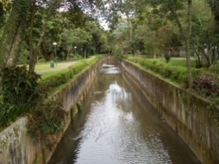 | Médio: O rio se encontra canalizado, é destino final de galerias pluviais e o entorno precisa de manuntenção.
- Área residencial | Residências e menor quantidade de espaços comerciais, com poucas áreas verdes, somente pequenos jardins e jardinetes. | 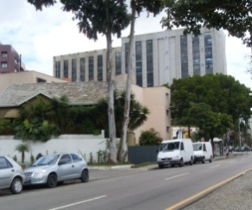 | Alto: Área artificializada que não funciona sem ação antrópica e altamente dependente de tecnologias.
- Conjunto de edifícios públicos | Prédios públicos com maiores espaçamentos entre as edificações e grandes áreas permeáveis e estacionamentos impermeabilizados. | 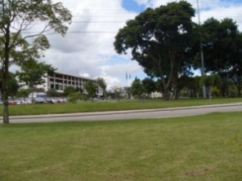 | Alto: Área artificializada que não funciona sem ação antrópica e altamente dependente de tecnologias.
- Área Comercial | Caracterizada por edificações verticais e densa área comercial | 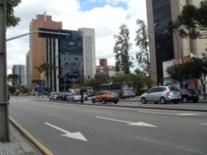 | Alto: Área artificializada que não funciona sem ação antrópica e altamente dependente de tecnologias.
5 - Bosque João Paulo II (Bosque do Papa)  Sub-UP Remanescente de Araucárias  Sub-UP Contruções | Grande área verde de vegetação densa e gramados, construções históricas e espaço de recreação (playground e trilhas).  Grande área verde de vegetação densa com remanescente de Araucárias.  Construções da Imigração Polonesa e espaço de recreação (playground) | 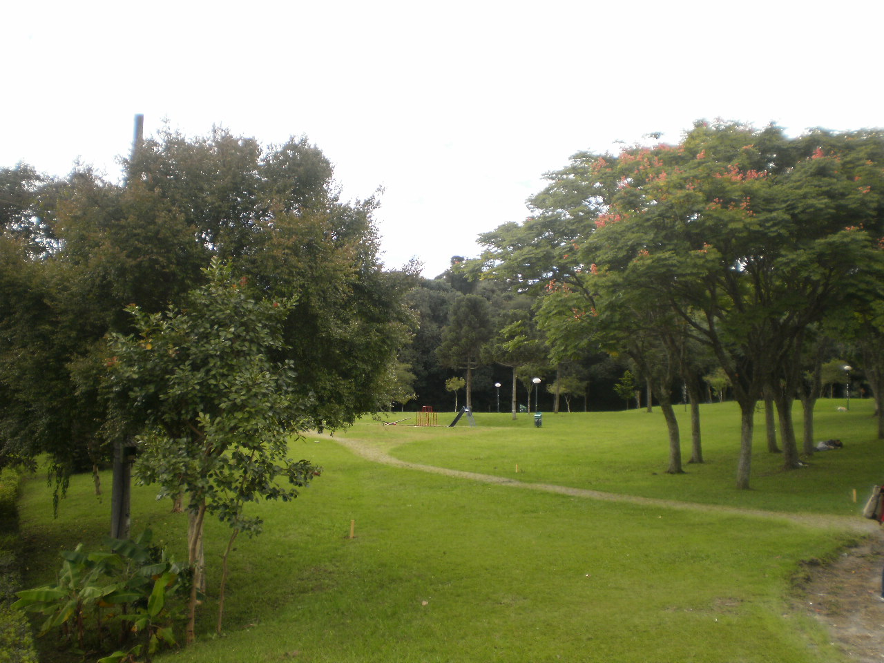  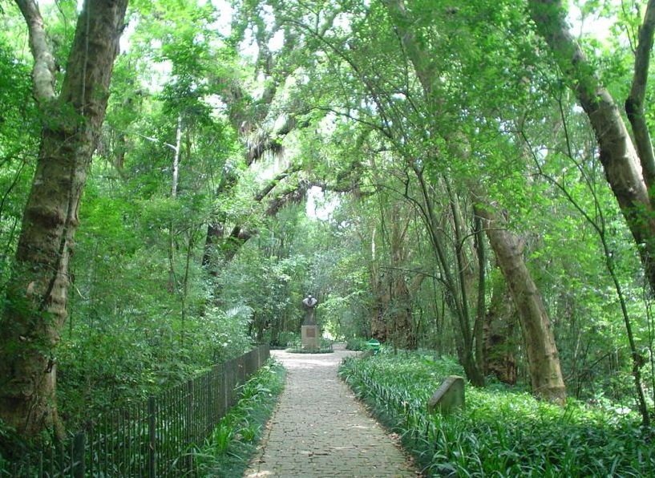  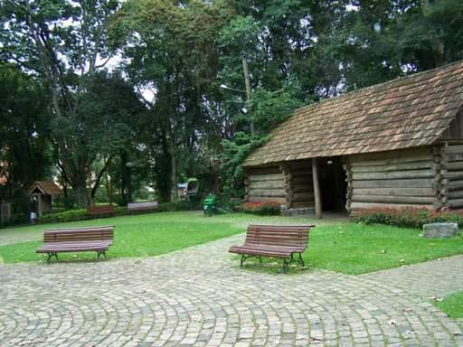 | Baixo: Não depende de tecnologias para o seu funcionamento e a intervenção humana para a manutenção é mínima.  Muito Baixo: Sem nenhuma intervenção humana para seu funcionamento.  Médio: Pouca intervenção humana para a manutenção é mínima.
Quadro 01: Representação das Unidades de Paisagem do Bairro Centro Cívico e o seu Nível de Hemerobia – 2010.

